浙教报刊总社〔2019〕49号

浙江省教育工会 浙江教育报刊总社
关于开展“教育报刊杯”全省教育局长
文体展示活动的通知

各设区市教育局：
为贯彻落实党的十九大关于“广泛开展全民健身活动，加快推进体育强国建设”精神，强化全省教育系统领导干部的学校教育“健康第一”理念，推进学生阳光体育运动和校园文化建设，为全省各市、县（市、区）教育局搭建一个交流、学习和健身的平台，经研究决定举办2019年“教育报刊杯”全省教育局长文体展示活动。现将有关事项通知如下：
一、活动时间
2019年11月15日—16日。11月15日报到。
二、报到地点
宁波国大雷迪森广场酒店（地址：宁波市鄞州区海晏北路800号），电话：0574-81128888。
三、比赛地点
体育比赛：宁波市五一运动馆（浙江省宁波市鄞州区中山东路2369号）；
才艺展示：宁波市五一广场（浙江省宁波市鄞州区中山东路2233号）。
四、比赛事宜
1.文体展示活动有关项目设置、报名、竞赛、奖励等按《2019年“教育报刊杯”全省教育局长文体展示活动规程》（见附件1）执行。
2.对所有参赛选手进行必要的健康体检，并在赛前进行适应性训练，注意循序渐进，确保选手安全。
3.报到当天拟召开组委会暨领队、裁判员联席会议，请各与会人员准时出席。
4.本次比赛场地有音响设备供点播歌曲。如自备参赛节目伴奏带（光盘），可放在信封内，注明参赛单位、姓名、曲目，于报到时交组委会工作人员，以便先行调试。
五、比赛报名
请各地认真组织，积极参与，于2019年11月1日前将报名表报浙江教育报刊总社，并注明需预订房间数（含各地自带驾驶员住宿）。联系人：邱江敏，联系电话：0571-87778187（传真），手机：13588195386，电子邮箱：867959981@qq.com。
六、活动往返交通、住宿费由各单位自理。
附件：1.2019年“教育报刊杯”全省教育局长文体展示活动规程
2.2019年“教育报刊杯”全省教育局长文体展示活动报名表
3.2019年“教育报刊杯”全省教育局长乒乓球比赛报名表
4.2019年“教育报刊杯”全省教育局长才艺展示报名表

浙江省教育工会 浙江教育报刊总社
2019年10月11日
2019年“教育报刊杯”全省教育局长
文体展示活动规程

一、主办单位
浙江省教育工会 浙江教育报刊总社
二、承办单位
宁波市教育局 宁波市教育工会
三、协办单位
宁波第二技师学院
四、参加单位及参赛队
（一）本次参赛单位为省教育厅机关工会，以及各设区市教育局。省教育厅机关单独组队参加，各地以设区市为单位组队参加。
（二）省教育厅代表队参赛队员须为厅机关在职工作人员。
（三）设区市代表队以该市所在地为参赛队名称，每队所有参赛队员须均属同一市、县（市、区）教育局的现职局领导班子成员、教育工会主席或办公室主任。
（四）每队参赛队员5人，其中女队员不少于1人。
五、比赛项目
（一）乒乓球：男子单打、女子单打、双打（性别不限）
（二）软式飞镖团体5人高分赛
（三）才艺展示
六、竞赛办法
（一）乒乓球
1.比赛分两个阶段进行。第一阶段采用小组循环赛，根据报名人数抽签决定分组，再根据分组情况决定小组出线名额（共8人进入第二阶段决赛）；第二阶段采用淘汰附加赛，决出前八名。
2.比赛采取每场三局两胜制，每局11分制。
3.比赛采用中国乒乓球协会编译的国际乒联最新的《乒乓球竞赛规则》。
4.比赛使用40毫米“红双喜”白色乒乓球，运动员禁止穿白色上衣参加比赛。
5.录取男子单打、女子单打、双打前8名（参赛队选手少于9人/对时，按实际参赛数减1名录取），并分别以9、7、6、5、4、3、2、1计得分。各代表队队员的全部成绩（名次得分）计入体育团体总分。
（二）软式飞镖团体5人高分赛
1.参加人数：5人（性别不限）。
2.比赛器材：韩国大型凤凰飞镖机（飞镖投镖距离2.44米，红心距离地面垂直距离1.73米）；赛用飞镖。
3.比赛规则：
①参加比赛的运动员需用组委会提供的比赛用飞镖，飞镖机由组委会统一提供。
②每队每位选手打3镖，5位选手15镖分数总和为团队最终成绩，分数相同的团体须按上述规定再各打15镖决出名次先后。
③团队15镖分数总和取前8名，按9、7、6、5、4、3、2、1的得分计入各代表队体育团体总分。
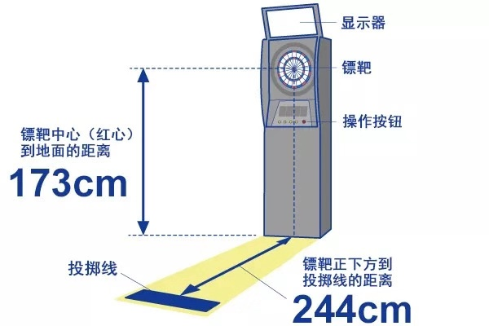
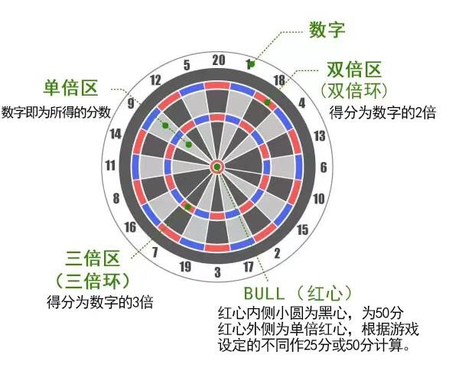
注：投掷姿势不限，镖中目标后，机器自动计算并显示当前得分，由裁判做统计汇总。
（三）才艺展示
1. 声乐、器乐、舞蹈、戏剧（含戏曲）、曲艺、朗诵、魔术等表演形式任选，时间控制在6分钟之内。可以单人、也可多人组合进行表演。
2.本次才艺展示评委由专业评委和大众评委组成。专业评委由主办方邀请的5名专家组成，每位专业评委对1个节目有20票的投票权。大众评委由各代表队领队或领队指定的队员组成，每位大众评委对1个节目有2票的投票权。节目最终得分为专业评委和大众评委的票数总和。
3.才艺表演按得票数从高到低录8名（参赛节目少于8个时，按实际参赛数减1名录取），并分别以9、7、6、5、4、3、2、1计得分。各代表队队员的全部成绩（名次得分）计入艺术团体总分。
七、报名办法
（一）各参赛队限报领队、教练各1人，参赛队员5人（其中女队员不少于1人），各项比赛所有项目均由此五人兼项参赛。
（二）乒乓球单打、双打不得兼项。单打共可报3人（男女合计数）、双打1对（如男、女单打总共只报1人，双打可以报2对）。
（三）软式飞镖团体5人高分赛各队5人全部上场。
（四）才艺展示每队最多报3个节目，每个队员最多参加2个节目。
八、比赛奖励办法
（一）各体育单项取得前8名的，才艺展示得票数前2/3的，给予奖励。
（二）各代表队体育项目、艺术项目的团体总分各取前8名，按9、7、6、5、4、3、2、1计分，总和为各队团体总分。如省教育厅处室主要负责人，或市、县（市、区）教育局主要负责人参赛，每人按照体艺项目参赛情况在体育、艺术项目团体分分别增加1分；如省教育厅处室主要负责人，或市、县（市、区）教育局主要负责人参加活动（担任领队、教练、运动员），可在团体总分中加1分。体育项目、艺术项目、团体总分分别取前8名，颁发奖杯予以鼓励。
（三）集体设优秀组织奖。
九、经费
活动经费由浙江教育报刊总社负责。未尽事宜，另行通知。

附件2
2019年“教育报刊杯”全省教育局长
文体展示活动报名表
单 位（盖章）： 年 月 日
单位
领队 |  | 办公室电话
 |  | 手机
教练 |  | 办公室电话
 |  | 手机
参赛人员名单
姓名 | 职务 |  | 联系电话

附件3

2019年“教育报刊杯”全省教育局长
乒乓球比赛报名表

单 位 (盖章)： 年 月 日
单 位 |  | 邮 编
领 队 |  | 联系  电话
 |  | E-mail
教 练
男子单打 |  | 女子单打
1 |  | 1
2 |  | 2
双 打
1 |  | 1
2 |  | 2

附件4

2019年“教育报刊杯”全省教育局长
才艺展示报名表

单 位（盖章）： 年 月 日
序号 | 节目名称 | 形式类别 | 参赛者姓名
1
2
3

抄送：省教育厅。

浙江教育报刊总社 2019年10月11日印发

